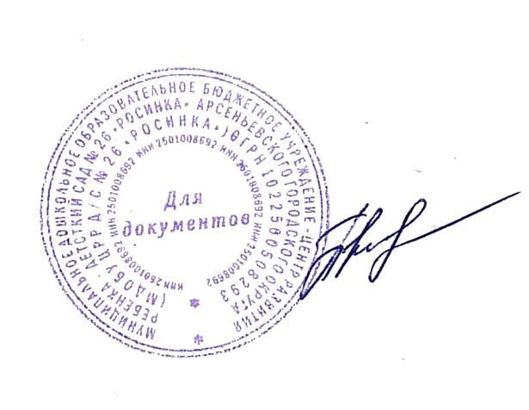
ПРИНЯТА:  На педагогическом совете  № 4 от «30» августа 2023 г. | УТВЕРЖДЕНА:  Заведующей МДОБУ ЦРР  д/с № 26 «Росинка»  _____________Т.С. Пиковая Т.С.  «30» августа 2023 г.

Годовой календарный учебный график
МДОБУ ЦРР д/с № 26 «Росинка» на 2023-2024 уч. год

Этапы образовательного процесса | 1 младшая группа | 2 младшая группа | Средняя группа |  | Старшая группа | Подготовительная группа
Продолжительность учебного года | с 01.09.2023 г. по 31.08.2024 г.
Режим работы образовательного учреждения | 10,5 ч.
Количество недель в учебном году | 60 недель
Продолжительность учебной недели | 5 дней
Мониторинг освоения воспитанниками образовательной программы | Процедура наблюдений за развитием ребенка проводится в течение года ежедневно
Оценка индивидуального развития, составление индивидуального учебного плана
с 01.09.23 г. по15.09.23 г.
с 17.05.24 г. по 31.05.24 г.
Количество недель для образовательной деятельности (за исключением занятий по физическому и музыкальному развитию) | 34 недели
Количество недель для образовательной деятельности по физическому и музыкальному развитию | 38 недель
Недельная образовательная нагрузка  (количество занятий/минут) | 10/100 | 11/165 | 11/210 |  | 14/365 | 15/480
Сроки адаптационного периода | 1 набор с 15 июня  2 набор с 1 сентября
Летний оздоровительный период | 1.06.2024-31.08.2024 г.
Работа в летний оздоровительный период (занятий в неделю/всего) | 4/68 | 5/86
Физическая культура (занятий в неделю/всего) | 2/34 | 3/52
Музыка (занятий в неделю/всего) | 2/34
Самостоятельная и совместная деятельность педагогов и детей | Игры, художественно – эстетическая деятельность, традиции ДОУ, чтение художественной литературы, конструктивная деятельность, организация целевых прогулок и экскурсий, социально – коммуникативная деятельность и др.
Праздники, проводимые для воспитанников | День знаний  Осень  Новогодняя елка  День защитника Отечества  8 марта  Проводы зимы  День здоровья  Весна-красна  День Победы  Выпускной балл |  |  | Сентябрь  Октябрь  Декабрь  Февраль  Март  Март  Апрель  Апрель  Май  Май
Праздничные дни | 04.11.2022 - День народного единства  31.12.2022-8.01.2023 – Новогодние праздники  23.02.2023 - День защитника Отечества  08.03.2023 - Международный женский день  01.05.2023 - День Весны и Труда  9.05.2023 - День Победы  12.06.2023 – День России

